Тема «Живая и неживая природа. Объекты природы и труда человека»
1) Макар составляет задания для игры «Что из чего?»
Назовите одним словом всё, что изображено на рисунках в первом ряду; во втором ряду.
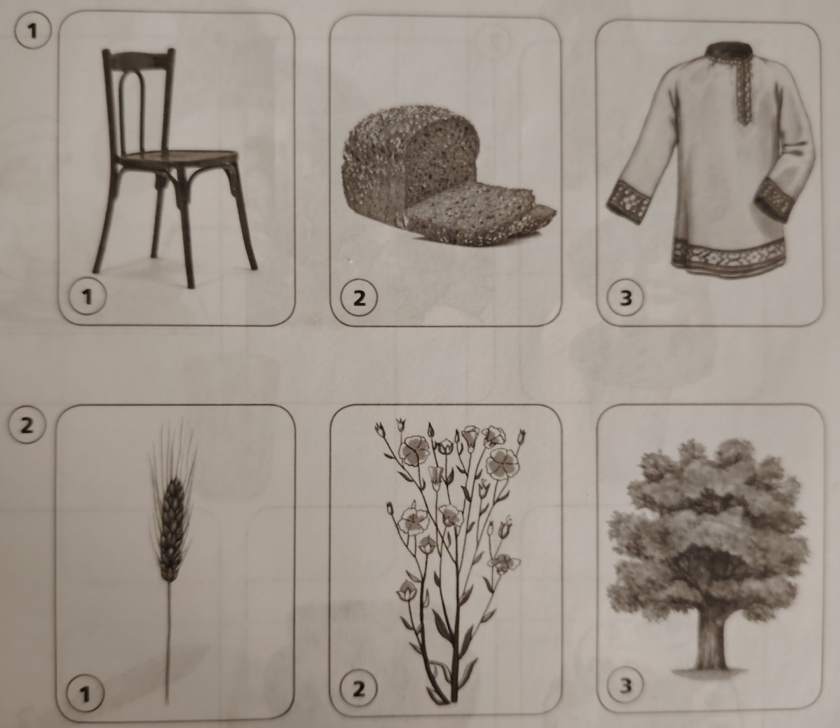

2) Какие рисунки в первом ряду соответствуют рисункам из второго ряда?

